融合报道、应用创新参评作品推荐表

作品标题 | 亚运山水间 天涯共此时 |  |  | 参评项目 | 融合报道
作品标题 |  |  |  | 字数/时长 | 2分20秒
主创人员 | 王竹、陈凯强、戚梦鑫、褚轩、王姗姗、张鸥、杨秀红、吴浩 |  |  | 编辑 | 集体（钱蔚、闫博、吴光秋、关庆飞、史强、刘强、王子川、陈倩、吴峥、李华、侯晓磊、郭帅、杨剑、焦云、张瀛天、周建民、谢依原、齐文、段晨阳、张磊、高晨凯、王璇、马亮、王奕涵）
原创单位 | 中央广播电视总台 |  |  | 发布平台 | 央视新闻客户端
发布日期 | 2023年9月29日8时0分
作品链接  和二维码 | https://content-static.cctvnews.cctv.com/snow-book/index.html?t=1696057481839&toc_style_id=feeds_default&share_to=copy_url&track_id=8E99FB35-642C-41C9-9588-461656284AF1_733857207741&item_id=7737401096171887304
作品简介  （采编过程） | 在杭州第19届亚运会期间，总台新闻新媒体中心策划推出了央视新闻首款动画视频+互动游戏体验融合产品《亚运山水间 天涯共此时》。该产品获得亚组委特别授权，以亚运会吉祥物为主角，抢抓游戏从娱乐载体向文化媒体转型的风口期，采用了亚运赛事与杭州历史文脉的双线设计思路，通过视频隐喻手法将“奋斗与传承”的精神内涵贯穿产品始终。与以往媒体联合游戏公司共同制作游戏的模式不同，该产品从内容策划、编程制作、风格设计到美工音效，都由总台独立自主完成，实现了从前期策划到后期上线的全流程把控。该产品广泛应用新技术，使用了动画空间融合、骨骼绑定、动画重定向等新媒体技术手段，在虚拟空间中展开历史与当代、文化与体育的对话和交融，在亚运舞台讲好中国故事，以动画视频和大型手游两种形式，带领用户沉浸式体验江南水乡文化韵味，享受亚运赛事之趣。  《亚运山水间》游戏链接：  https://remote.ctvit.tv/static/2023/yyh/index.html  《亚运山水间》互动游戏玩法全流程录屏演示视频链接：  https://h5.cctvnews.cctv.com/video/yyssj.mp4
社会效果 | 该产品由央视新闻和亚组委同步宣推，登上央视新闻客户端首页焦点图，并同步在央视新闻微博、微信号、百家号等平台发布，被网信办全网置顶推送，全网阅读量过亿。同时，视频在总台CCTV-13新闻频道《亚运一点通》播出，实现大小屏融合传播。微博话题#三维动画看山水间的杭州亚运会#登上热搜，微博话题阅读量超3000万。视频获得2023年度女记者短视频大赛十大精品案例。作品一经播出，便收获广大网友喜爱，网友纷纷评论“杭州瑰丽的山水让人神往，亚运健儿的拼搏精神催人奋进！”“央视新闻让我们‘云参与’了亚运会，我们一起拼在亚运赛场，行在山水之间！”
初评评语  （推荐理由） | 作为央视新闻首款互动游戏体验+视频融合产品，《亚运山水间 天涯共此时》聚焦亚运赛事与杭州历史文脉的双线设计思路，将“奋斗与传承”的视频隐喻手法贯穿始终，带领用户沉浸式体验杭州文化，享受亚运之趣。同时，产品充分发挥媒体融合传播优势，广泛创新和应用新技术新手段。与其他主流媒体与商业平台共同开发制作的模式不同，作品从游戏内容、风格设计、美工音效到具体的编程制作，都是由总台团队独立自主完成。实现了从前期策划到后期上线的全流程把控，其使用了动画空间融合、骨骼绑定、动画重定向、节点化蓝图编程等技术手段，实现用户和虚拟空间的交互体验，无需下载，仅打开画面即可操作体验云上应用，获得用户广泛好评。  签名：  （加盖单位公章）  2024 年 月 日
联系人 |  | 邮箱 |  |  |  | 手机
地址 |  |  |  |  |  | 邮编

1.《亚运山水间 天涯共此时》作品二维码：
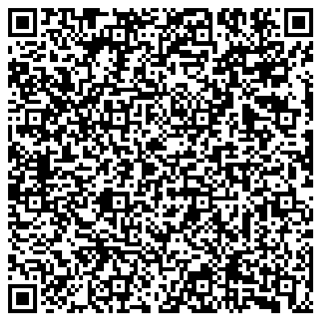
2.《亚运山水间 天涯共此时》作品首页首屏截图

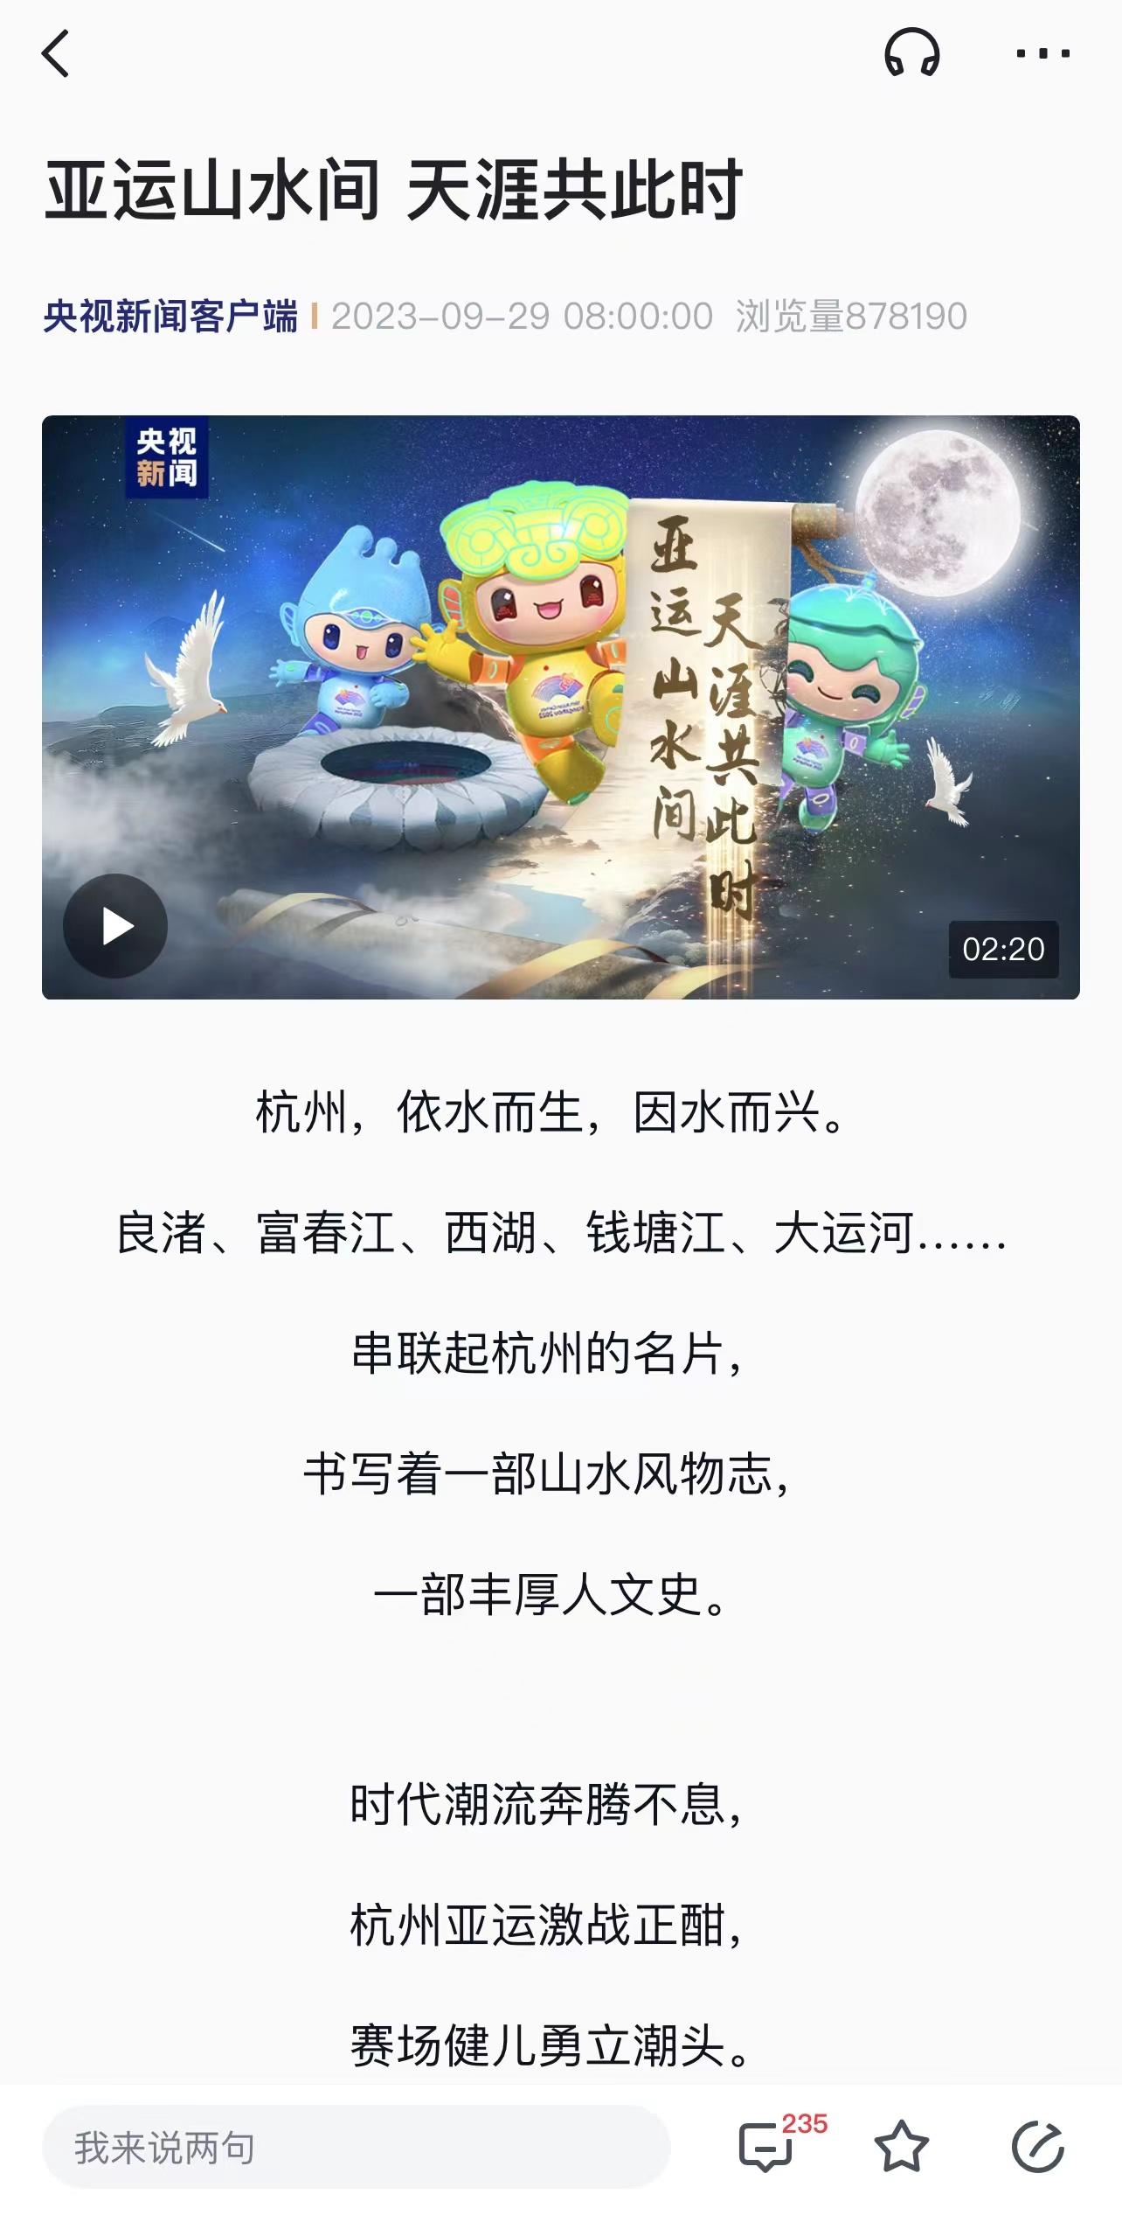

3.《亚运山水间 天涯共此时》文稿

【00：14】
浙江杭州 因水而兴
当富春山水如画 遇上激流回旋，
当良渚神秘图腾 揭开薪火密码，
当西湖红霞满天 伴随龙舟竞技，
当钱塘潮涌奔腾，射出穿云之箭。

【00：24】
源自 黄公望《富春山居图》

【00：26】
富春山居
一川如画 水送山迎

【00：37】
凭舟穿越千年

【00：42】
共绘青山绿水之韵

【00：49】
良渚薪火
寻迹文脉 薪火相传

【01：00】
良渚文化图案 神人兽面纹

【01：07】
点燃亚运圣火
闪耀中华文明之光

【01：16】
西湖竞渡

【01：19】
西湖·三潭印月

【01：22】
齐聚人间天堂
共赏世界非遗之美

【01：27】
西湖·苏堤春晓

【01：31】
西湖·曲院风荷

【01：32】
西湖·平湖秋月

【01：38】
龙舟竞发 百舸争流

【01：46】
拱宸桥

【01：50】
钱塘弄潮
和衷共济 勇立潮头

【01：53】
一箭尽显豪情

【01：56】
钱王射潮

【01：58】
赓续世代弄潮之勇

【02：08】
亚运山水间 天涯共此时

4.亚运山水间 天涯共此时》承诺书
